SITIO WEB PARA EL AGENDAMIENTO DE CITAS DEL SALÓN DE BELLEZA STILYNG NR
Objetivo general
Desarrollar un sitio web para optimizar el proceso de agendamiento de citas del salón de belleza Stilyng NR.
Objetivos específicos
- Definir los requisitos funcionales del sistema de acuerdo con los requerimientos de los clientes del salón de belleza.
- Diseñar una interfaz web intuitiva y atractiva que facilite la experiencia de los usuarios.
- Implementar un sistema de registro de citas en línea, donde los usuarios puedan seleccionar fecha, hora y servicio.
- Incorporar un módulo de visualización de servicios y disponibilidad de horarios, para que el cliente consulte las opciones antes de reservar.
- Realizar pruebas básicas de funcionamiento para que se compruebe que el sitio web opera de manera correcta.
Investigación del sector
Sector: Estética y belleza
En la actualidad, la industria de estética y belleza se encuentra en constante evolución para adaptarse a las nuevas expectativas de los consumidores y los cambios del mercado. Los salones de belleza enfrentan el reto de destacar en un entorno saturado, donde la visibilidad y la conexión con el público son importantes.
Dentro de esta industria es fundamental la implementación de sistemas que permitan gestionar toda la información relacionada con los clientes, productos, servicios y optimizar cada uno de los procesos del negocio, como el agendamiento de citas, atención al cliente, prestación de los servicios, venta de productos, gestión del inventario, facturación, entre otros, lo cual lleva al éxito del negocio ya que ayuda a una óptima organización y una mayor eficiencia.
Muchos salones de belleza cuentan con sistemas que gestionan dichos procesos clave mediante la incorporación de agenda, recordatorio de citas, fichas de clientes, control de empleados, y estadísticas e informes, lo que incrementa las ventas, transmite mayor seguridad a los clientes, reduce el tiempo en labores operativas al agilizar y automatizar ciertas tareas, concentrando la atención en brindar los mejores servicios.
Análisis de la competencia
Existe una gran variedad de aplicaciones para agendar citas online que ofrecen funciones de gestión y mejora en las diversas áreas de un salón de belleza, incluyendo citas, recordatorios, inventario, comisiones, ventas y marketing. Algunas de estas plataformas son:
AgendaPro
Ofrece herramientas para hacer crecer negocios de belleza y bienestar, integrando una agenda online, sitios de reservas, WhatsApp & IA, ventas y pagos, marketing.

https://agendapro.com/co
Booksy
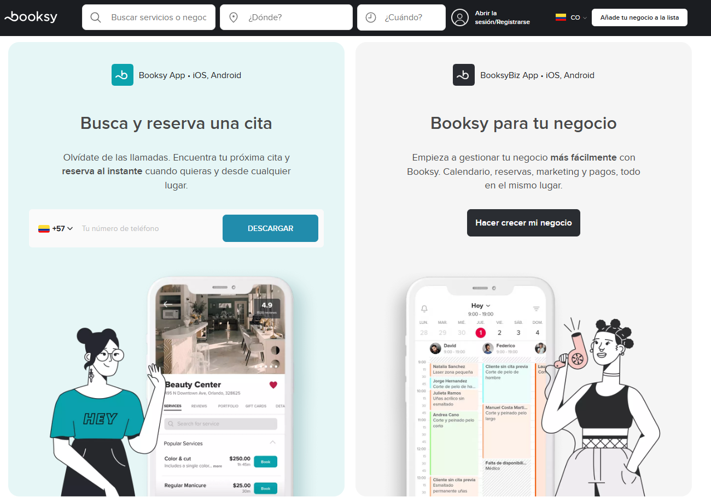https://booksy.com/es-co#ba_s=seo

DIAGRAMA DE SECUENCIA
Rol: Usuario
Agendar una cita
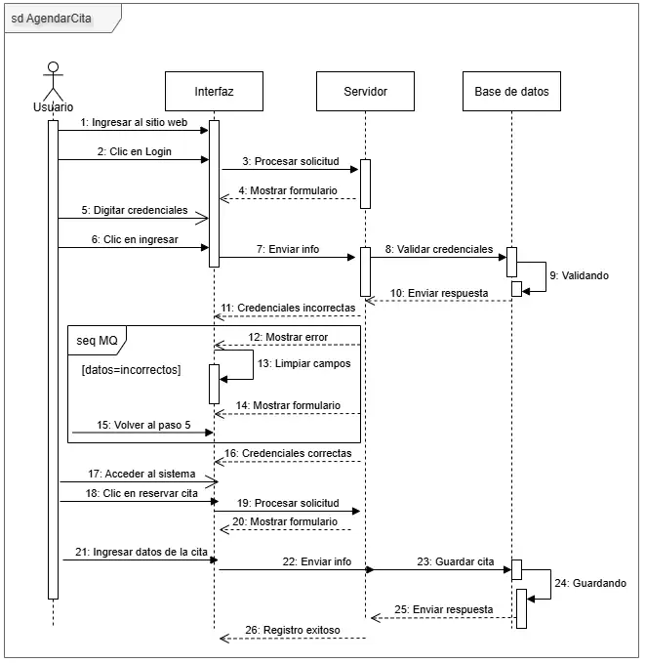

Rol: Administrador
Acceder al panel de administración
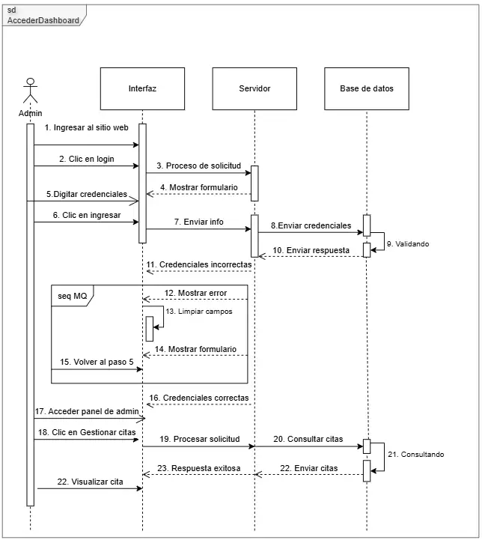

MAPA DE NAVEGACIÓN
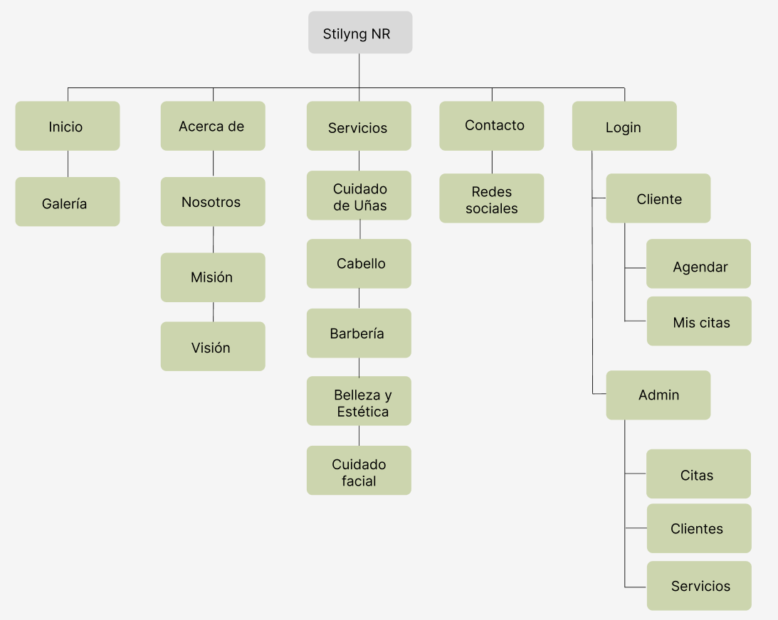

Prototipo Figma: https://www.figma.com/design/KLObST4lVeQQlTRRd2rL7h/Prototipo?node-id=0-1&t=xck40o5VeklchXQH-1

